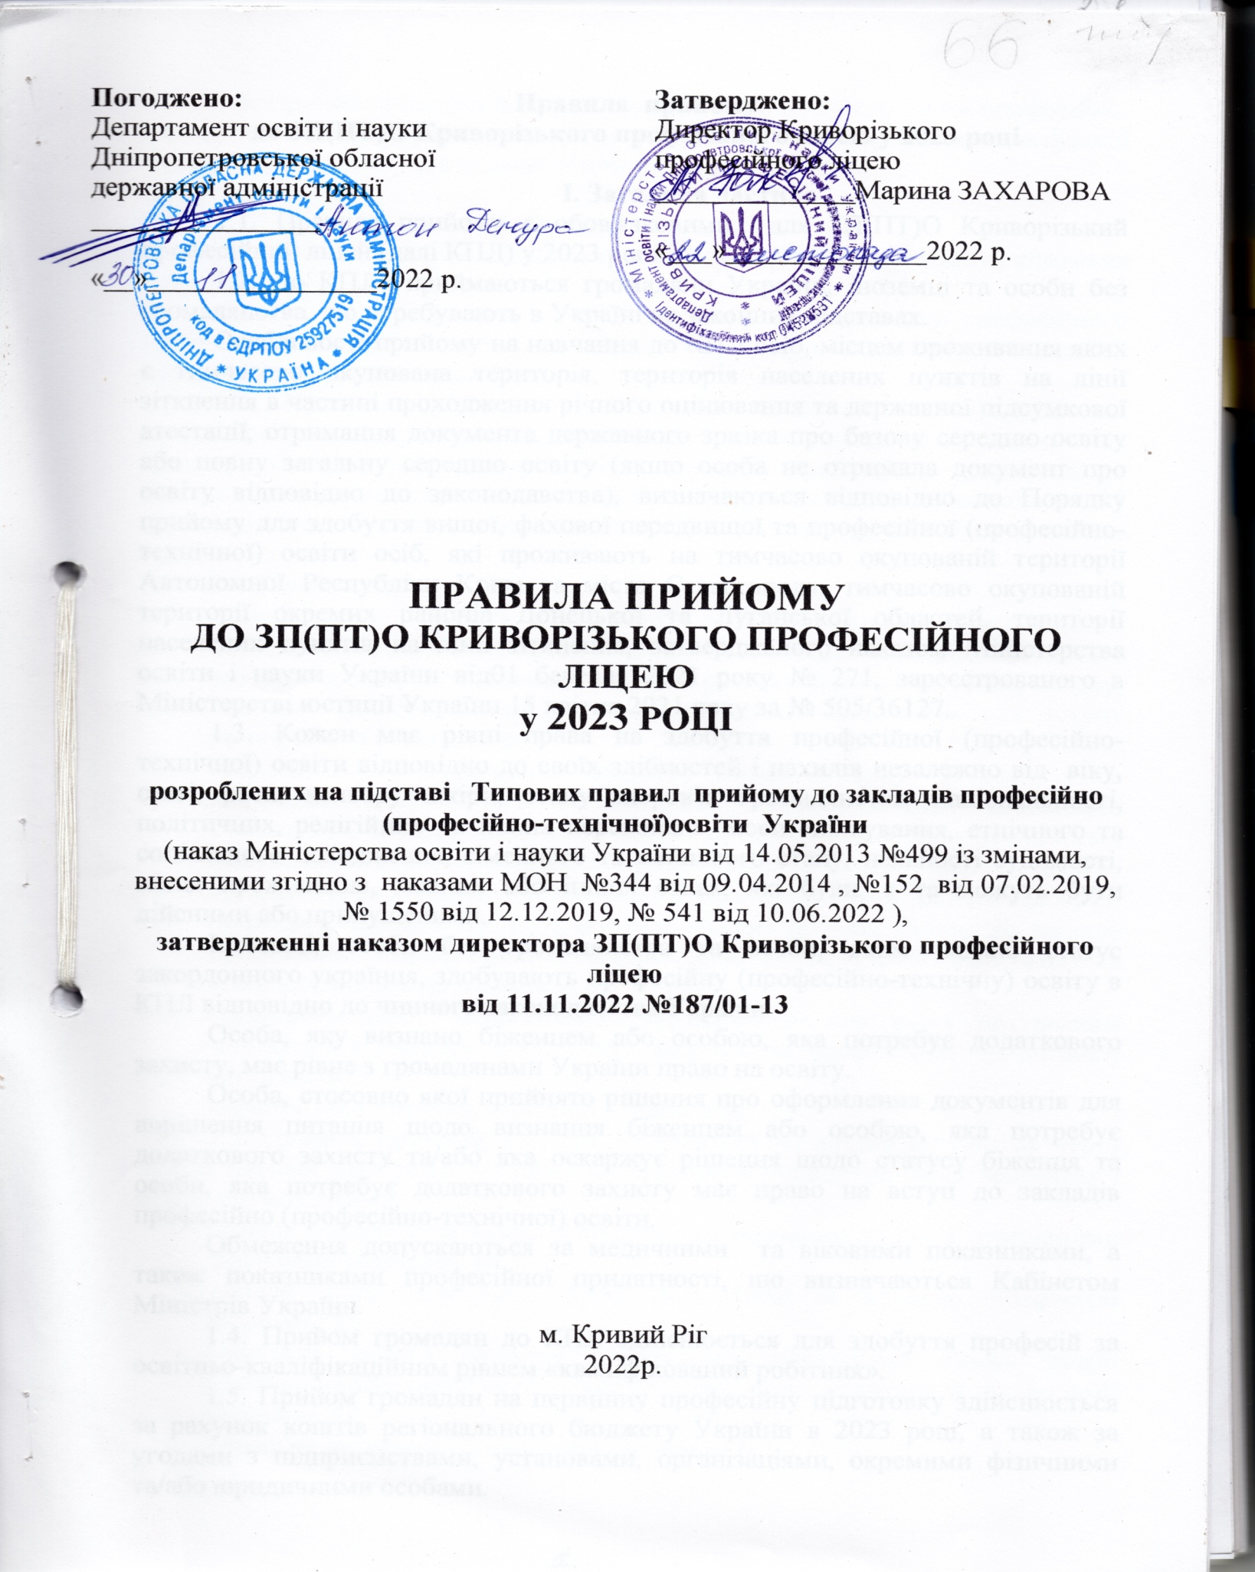

Правила прийому
до ЗП(ПТ)О Криворізького професійного ліцею у 2023 році

І. Загальна частина
1.1. Правила прийому є обов'язковими для ЗП(ПТ)О Криворізький професійний ліцей (далі КПЛ) у 2023 році.
1.2. До КПЛ приймаються громадяни України, іноземці та особи без громадянства, що перебувають в Україні на законних підставах.
Особливості прийому на навчання до КПЛ осіб, місцем проживання яких є тимчасово окупована територія, територія населених пунктів на лінії зіткнення в частині проходження річного оцінювання та державної підсумкової атестації, отримання документа державного зразка про базову середню освіту або повну загальну середню освіту (якщо особа не отримала документ про освіту відповідно до законодавства), визначаються відповідно до Порядку прийому для здобуття вищої, фахової передвищої та професійної (професійно-технічної) освіти осіб, які проживають на тимчасово окупованій території Автономної Республіки Крим та міста Севастополя, тимчасово окупованій території окремих районів Донецької та Луганської областей, території населених пунктів на лінії зіткнення, затвердженого наказом Міністерства освіти і науки України від01 березня 2021 року № 271, зареєстрованого в Міністерстві юстиції України 15 квітня 2021 року за № 505/36127.
1.3. Кожен має рівні права на здобуття професійної (професійно-технічної) освіти відповідно до своїх здібностей і нахилів незалежно від віку, статі, раси, кольору шкіри, стану здоров'я, громадянства, національності, політичних, релігійних чи інших переконань, мови спілкування, етнічного та соціального походження, сімейного та майнового стану, наявності судимості, місця проживання, мовних або інших ознак, які були, є та можуть бути дійсними або припущеними.
Іноземці, особи без громадянства та особи, яким надано статус закордонного українця, здобувають професійну (професійно-технічну) освіту в КПЛ відповідно до чинного законодавства України.
Особа, яку визнано біженцем або особою, яка потребує додаткового захисту, має рівне з громадянами України право на освіту.
Особа, стосовно якої прийнято рішення про оформлення документів для вирішення питання щодо визнання біженцем або особою, яка потребує додаткового захисту та/або яка оскаржує рішення щодо статусу біженця та особи, яка потребує додаткового захисту має право на вступ до закладів професійно (професійно-технічної) освіти.
Обмеження допускаються за медичними та віковими показниками, а також показниками професійної придатності, що визначаються Кабінетом Міністрів України.
1.4. Прийом громадян до КПЛ здійснюється для здобуття професій за освітньо-кваліфікаційним рівнем «кваліфікований робітник».
1.5. Прийом громадян на первинну професійну підготовку здійснюється за рахунок коштів регіонального бюджету України в 2023 році, а також за угодами з підприємствами, установами, організаціями, окремими фізичними та/або юридичними особами.
1.6. Прийом громадян понад регіональне замовлення, а також професійне
(професійно-технічне) навчання, перепідготовка та підвищення кваліфікації здійснюються за рахунок коштів фізичних і юридичних осіб.

ІІ. Приймальна комісія
2.1. Прийом до Криворізького професійного ліцею здійснює приймальна комісія.
2.2. Очолює приймальну комісію директор Криворізького професійного ліцею, яка наказом визначає та затверджує персональний склад комісії і порядок її роботи (додаток 1).
2.3. Правила прийому до КПЛ на наступний календарний рік розробляються відповідно до законодавства України, у тому числі цих Типових правил, затверджуються керівником закладу професійної (професійно-технічної) освіти за погодженням з ДОН облдержадміністрації, не пізніше 01 грудня поточного року, та вносяться до Єдиної електронної бази з питань освіти.
2.4. Приймальна комісія:
- організовує прийом заяв та документів безпосередньо від вступника (його батьків та/або законних представників) та/або через електронний кабінет вступника, які реєструються у журналі реєстрації документів для вступу; визначає форму ведення журналу реєстрації документів для вступу (паперова чи електронна);
- проводить із вступниками бесіди з питань вибору професії, умов навчання, матеріального забезпечення та забезпечення особливого соціального захисту здобувачів освіти, в тому числі осіб з особливими освітніми потребами, працевлаштування після закінчення закладу освіти;
- організовує та координує підготовку та проведення конкурсного відбору.
- приймає рішення щодо осіб, рекомендованих до зарахування до закладу професійної (професійно-технічної) освіти, оформляє протокол та оголошує відповідні списки осіб;
- організовує роботу щодо комплектування навчальних груп з урахуванням здібностей і нахилів, віку, стану здоров'я та професійної придатності вступників;
- вирішує інші питання, пов'язані з прийомом.
2.5. Правила прийому до КПЛ доводяться до відома вступників через засоби масової інформації та (або) інформаційні стенди, на своїх вебсайтах і мають обумовлювати:
- перелік професій за якими здійснюється навчання згідно з отриманими ліцензіями (додаток 2);
- вимоги щодо освітнього рівня вступників за кожною професією (додаток 3);
- плановані обсяги прийому, освітньо-кваліфікаційний рівень та/або освітньо-професійний ступінь випускників, строк навчання за професіями (додаток 3);
- форми та ступеневість навчання (додаток 3);
- обмеження з професій за віком вступників, статтю та медичними показаннями відповідно до законодавства (додаток 4).
- перелік вступних випробувань за професіями, порядок і форми їх проведення та системи оцінювання знань, умінь та навичок;
1. співбесіди;
2. середнього балу документу про освіту про базову загальну середню освіту або повну загальну середню освіту.
Співбесіда відбувається з таких предметів: математика, хімія, фізика, інформатика, завдання з яких розглянуті та затверджені на засіданні методичної комісії загальноосвітніх дисциплін, протокол № 4 від 08.11.2022р. (додаток 5).
Вступні випробування проводяться згідно графіку, розглянутого на засіданні методичної комісії (протокол № 2 від 15.09.2022 р. та затвердженого в.о директора Криворізького професійного ліцею (додаток 6).
У разі однакового конкурсного балу вступників перевага при зарахуванні надається відповідно до середнього балу документу про освіту(свідоцтва про базову загальну середню освіту та свідоцтва(атестату) про повну загальну середню освіту).
У КПЛ для вирішення спірних питань та оскаржень результатів вступних випробувань створено апеляційну комісію, склад якої затверджено наказом директора КПЛ (додаток 7).
Порядок роботи приймальної комісії (дні тижня та години) визначено наказом директора Криворізького професійного ліцею ( додаток 1).
Графік роботи:
- понеділок - п'ятниця з 8.00 до 16.00;
- вихідні дні: субота, неділя та згідно з чинним законодавством;
- в літній період – без вихідних з 8.00 до 18.00.
- Порядок проходження медичного огляду вступників до КПЛ, що проводить підготовку фахівців для галузей, які потребують обов’язкового професійного медичного відбору, або проходження зазначеного огляду в інших медичних установах.
2.6. Строки проведення прийому на навчання встановлено правилами прийому до КПЛ (додаток 8).

ІІІ. Документи для вступу
3.1. Вступники подають особисто заяву про вступ до Криворізького професійного ліцею, вказуючи обрану професію, форму навчання, місце проживання, до якої додають:
- у паперовій формі особисто;
- електронній формі(через електронний кабінет).
3.2. До заяви, поданої в паперовій формі, вступник додає:
- документ про освіту, на основі якого здійснюється вступ, і додатка до нього;
- медичну довідку за формою, установленою чинним законодавством;
- 6 кольорових фотокарток розміром 3 х 4 см (правилами прийому в окремих випадках можуть встановлюватися інші розміри та кількість фотокарток);
- копії документів, що дають право на пільги привступі до закладу професійної (професійно-технічної) освіти (за наявності);
- копію документа, (одного з документів), що посвідчує особу та підтверджує громадянство України; посвідчує особу чи її спеціальний статус, передбаченого Законом України «Про Єдиний державний демографічний реєстр та документи, що підтверджують громадянство України, посвідчують особу чи її спеціальний статус.
- письмову згоду на обробку персональних даних.
Якщо з об'єктивних причин (під час воєнного стану, надзвичайної ситуації або надзвичайного стану (особливого періоду)) документ про освіту відсутній, подається виписка з Реєстру документів про освіту Єдиної електронної бази з питань освіти про його отримання (без подання додатка до документа)
3.3 Вступнику видається розписка довільної форми з переліком отриманих приймальною комісією документів. Відмітка про отримання розписки долучається до документів вступника.
3.4 Заява в електронній формі подається вступником шляхом заповнення електронної форми в режимі онлайн та розглядається приймальною комісією КПЛ.
В КПЛ створено консультаційний центр при приймальній комісії для надання допомоги вступникам під час подання заяв в електронній формі.
3.5. Вступник може подати заяви на вступ одночасно не більше ніж до п’яти закладів професійної (професійно технічної) освіти.

ІV. Умови прийому

4.1 Прийом до КПЛ проводиться шляхом конкурсного відбору вступників на навчання з предметів математика, хімія, фізика, інформатика, завдання з яких розглянуті та затверджені на засіданні методичної комісії загальноосвітніх дисциплін, протокол № 4 від 08.11.2022р. (додаток 5):
- за результатами співбесіди;
- середнього балу документу про освіту про базову загальну середню освіту або повну загальну середню освіту.
4.2. Конкурсний відбір проводиться за графіком ( додаток 6).
4.3. Під час воєнного стану, надзвичайної ситуації або надзвичайного стану (особливого періоду):
- у випадках, якщо кількість поданих заяв про зарахування перевищує кількість місць державного та/або регіонального замовлення на відповідну професію та/або відповідний ліцензований обсяг, прийом до КПЛ проводиться за результатами співбесіди, у тому числі дистанційно з використанням можливостей інформаційно-комунікаційних та цифрових технологій;
- вступники мають право подати заяву на вступ до будь-якого закладу професійної (професійно-технічної) освіти незалежно від місця проживання;
- КПЛ не має права відмовити особі у прийнятті документів та у зарахуванні на навчання на умовах державного та/або регіонального замовлення за відсутності реєстрації місця проживання особи на території відповідної територіальної громади.
4.4. Прийом здобувачів освіти на перепідготовку або підвищення кваліфікації може здійснюватися шляхом проведення вхідного контролю знань, умінь та навичок відповідно до статті 14 Закону України «Про професійну (професійно-технічну) освіту» (додатки 9-13).
4.5. Особи, які без поважних причин не з'явилися на конкурсний відбір у зазначений за розкладом час або отримали незадовільні результати, до участі в наступних етапах конкурсного відбору не допускаються.

V. Зарахування

5.1. Зараховуються до Криворізького професійного ліцею поза конкурсом:
- особи, яким відповідно до Закону України "Про статус ветеранів війни, гарантії їх соціального захисту" надано таке право.
- діти-сироти та діти, позбавлені батьківського піклування, а також особи з їх числа віком з 18 до 23 років відповідно постанови Кабінету Міністрів України від 05 квітня 1994 року № 226 «Про поліпшення виховання, навчання, соціального захисту та матеріального забезпечення дітей-сиріт і дітей, позбавлених батьківського піклування» (зі змінами).
- діти з інвалідністю та особи з інвалідністю, яким не протипоказане навчання за обраною професією, відповідно до статті 22 Закону України «Про основи соціальної захищеності осіб з інвалідністю в Україні».
- особи, яким відповідно до Закону України "Про статус і соціальний захист громадян, які постраждали внаслідок Чорнобильської катастрофи" надано таке право, у тому числі громадяни, віднесені до категорії 3, - за умови одержання громадянами цієї категорії позитивних оцінок на вступних випробуваннях.
- особи, яким відповідно до Закону України «Про підвищення престижності шахтарської праці» надано таке право.
- діти, чиї батьки загинули або стали інвалідами на вугледобувних підприємствах, при вступі на навчання за гірничими спеціальностями і професіями відповідно до Указу Президента України 19 травня 1999 року № 524 «Про державну допомогу дітям, які вчаться за гірничими спеціальностями і чиї батьки загинули або стали інвалідами на вугледобувних підприємствах».
- діти військовослужбовців Збройних Сил України, інших військових формувань, працівників правоохоронних органів, які загинули під час виконання службових обов’язків на місцях, забезпечені державним замовленням. Вступники у цьому разі подають відповідний документ про те, що батько (мати) визнані такими, що загинули під час виконання службових обов’язків, відповідно до Указу Президента України 21 лютого 2002 року № 157 «Про додаткові заходи щодо посилення турботи про захисників Вітчизни, їх правового і соціального захисту, поліпшення військово-патріотичного виховання молоді».
- особи, яким відповідно до Постанови КМУ від 23.11.2016 №975 «Про надання державної цільової підтримки деяким категоріям громадян для здобуття професійно-технічної та вищої освіти» надано таке право.
5.2. Першочергово зараховуються за інших рівних умов:
- випускники закладу загальної середньої освіти, нагороджені золотою (срібною) медаллю;
- випускники закладу загальної середньої освіти, які мають свідоцтво про базову загальну середню освіту з відзнакою;
- учасники міжнародних, завершального етапу Всеукраїнських учнівських олімпіад, конкурсів з дисциплін за умови, якщо вони вступають за професіями, для яких вищезазначені дисципліни є профільними;
- призери ІІІ етапу Всеукраїнського конкурсу-захисту науково-дослідницьких робіт учнів – членів Малої академії наук України в рік вступу;
- особи з інвалідністю та діти з малозабезпечених сімей, у яких обидва батьки є особами з інвалідністю, один з батьків є особою з інвалідністю, а інший помер, одинока матір є особою з інвалідністю, батько є особою з інвалідністю та виховує дитину без матері, відповідно до статті 22 Закону України «Про основи соціальної захищеності осіб з інвалідністю в Україні»;
5.3. Не пізніше ніж через 5 днів після закінчення конкурсного відбору приймальна комісія приймає рішення, оформляє протокол та оголошує список осіб, що рекомендовані до зарахування на навчання до КПЛ за обраною професією та формою здобуття освіти.
5.4. У разі оскарження результатів вступних випробувань вступник у триденний строк після їх оголошення подає відповідну заяву на ім'я голови приймальної комісії.
Апеляційна комісія розглядає заяви у встановлені терміни і результати доводить до відома заявника особисто. Рішення апеляційної комісії є остаточним.(прибирати???)
5.5. Зарахування до КПЛ здійснюється наказом директора Криворізького професійного ліцею.
5.6. Зарахування до КПЛ на навчання за рахунок регіонального/державного бюджету, а також за угодами з підприємствами, установами, організаціями, окремими фізичними та/або юридичними особами здійснюється в межах ліцензійних обсягів.

VI. Прикінцеві положення

6.1. Особи, які без поважних причин не приступили до занять протягом 10 днів від дня їх початку, відраховуються з КПЛ. На звільнені місця може проводитися зарахування осіб, що отримали позитивні результати при конкурсному відборі, але не були зараховані.
При невиконанні регіонального/державного замовлення на прийом з окремих професій КПЛ проводить додатковий прийом.
6.2. Особам, які не зараховані до Криворізького професійного ліцею, а також тим, які без поважних причин не приступили до занять, повертаються документи не пізніше п'яти днів з дня прийняття рішення.
6.3. Матеріали, які засвідчують результати вступних випробувань, зберігаються протягом одного року, а потім знищуються, про що складається відповідний акт.
6.4. Контроль за дотриманням правил прийому до Криворізького професійного ліцею здійснюється Міністерством освіти і науки України та Департаментом освіти і науки Дніпропетровської облдержадміністрації, що реалізує державну політику у сфері професійної (професійно-технічної) освіти в межах делегованих повноважень.

Заступник директора з НВР Катерина КУХТІН

